Remoting Patterns
Protokoll zur Arbeitsdurchführung

2013
Patrick Mühl, Nanak Tattyrek
TGM
17.10.2013

Inhaltsangabe
Aufgabenstellung 3
Aufgabe01 - Remoting Patterns 3
Arbeitsaufteilung und Zeitaufzeichnung 4
UML Diagramme 5
Beschreibung der Applikation 6
Kritik 7
Verbesserungsvorschläge 7

Aufgabenstellung

Aufgabe01 - Remoting Patterns
Das Framework für Remoting Patterns finden sie unter dem Thema "Resources"!
Gruppenarbeit: 2 Mitglieder (Server/Client)
Analysieren Sie in einer Gruppe von 2 Leuten die mitgelieferte Implementation der verteilten LeelaApplikation. Identifizieren Sie dabei alle verwendeten Elemente der "Basic Remoting Patterns" und erstellen Sie UML-Klassendiagramme für die Pakete comm, comm.socket, comm.soap, evs2009 und evs2009.mapping
Schließen Sie die unfertigen Tests ab, und dokumentieren Sie etwaige Schwierigkeiten.
Was ist zu tun?
- UML Klassendiagramm
- Erweitern der Testfälle (mind. einen Testfall erweitern)
- Kritik und Verbesserungsvorschläge
Punkte (16):
Identifikation von Basic Remoting Patterns ... 1Pkt
Beschreibung der Applikation ... 4Pkt
UML-Diagramme ... 2Pkt
Schreiben von neuem Testfall ... 3Pkt
konstruktive Verbesserungsvorschläge / Kritikpunkte ... 6Pkt

Arbeitsaufteilung und Zeitaufzeichnung

Subject | Patrick Mühl | Nanak Tattyrek | Geschätzte Zeit | Gesamte Zeit
Erweitern der Testfälle | x |  | 2h
Erstellen der UML Diagramme |  | x | 2h
Beschreibung der Applikation | x |  | 3h
Schreiben des Protokolls | x | x | 1h

UML Diagramme
Package comm:
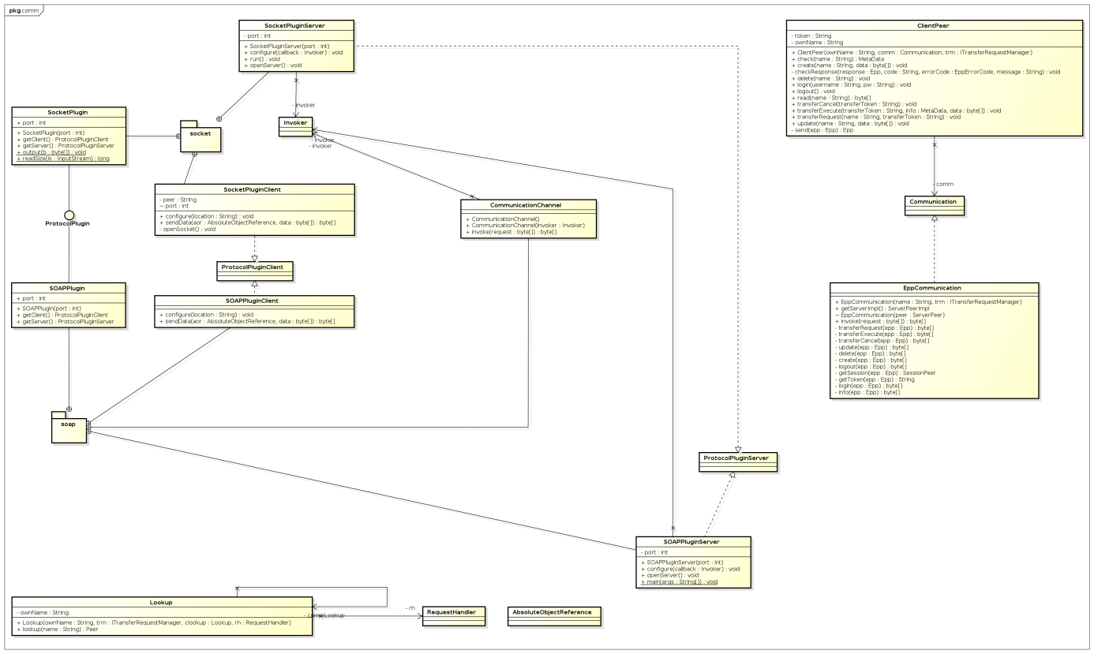

Package comm.socket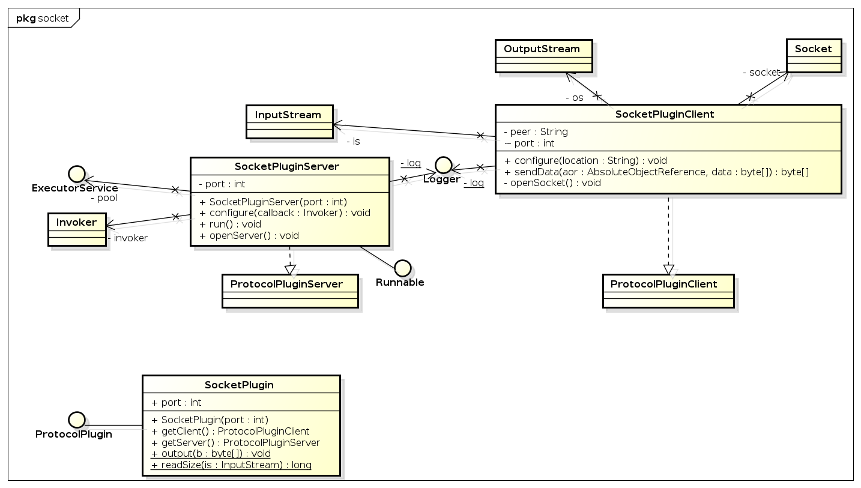

Package comm.soap
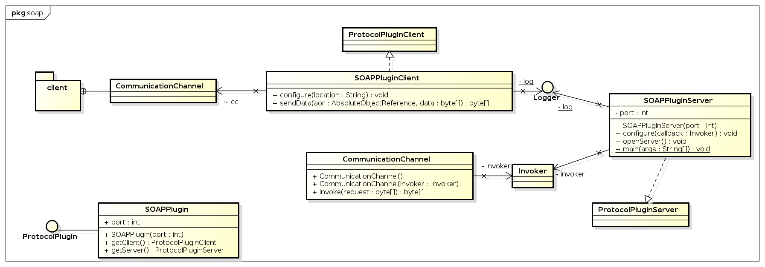

Package evs2009
Durch unangekündigte Vorverlegung der Abgabe konnte dieses Diagramm nicht ausreichend fertig gestellt werden. Von einem Punkteabzug diesbezüglich ist abzusehen.
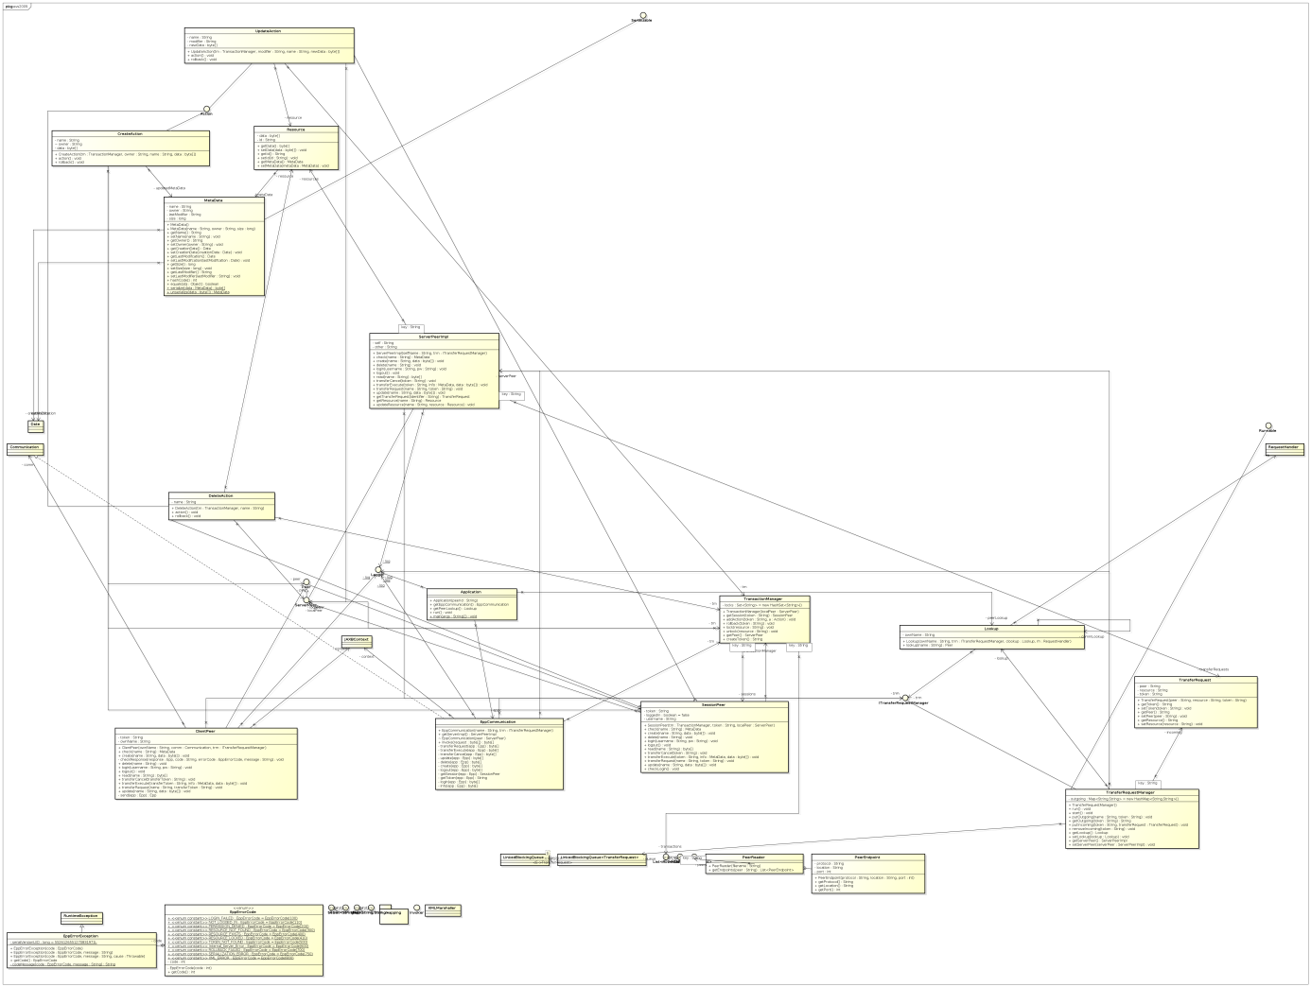

Package comm.mapping
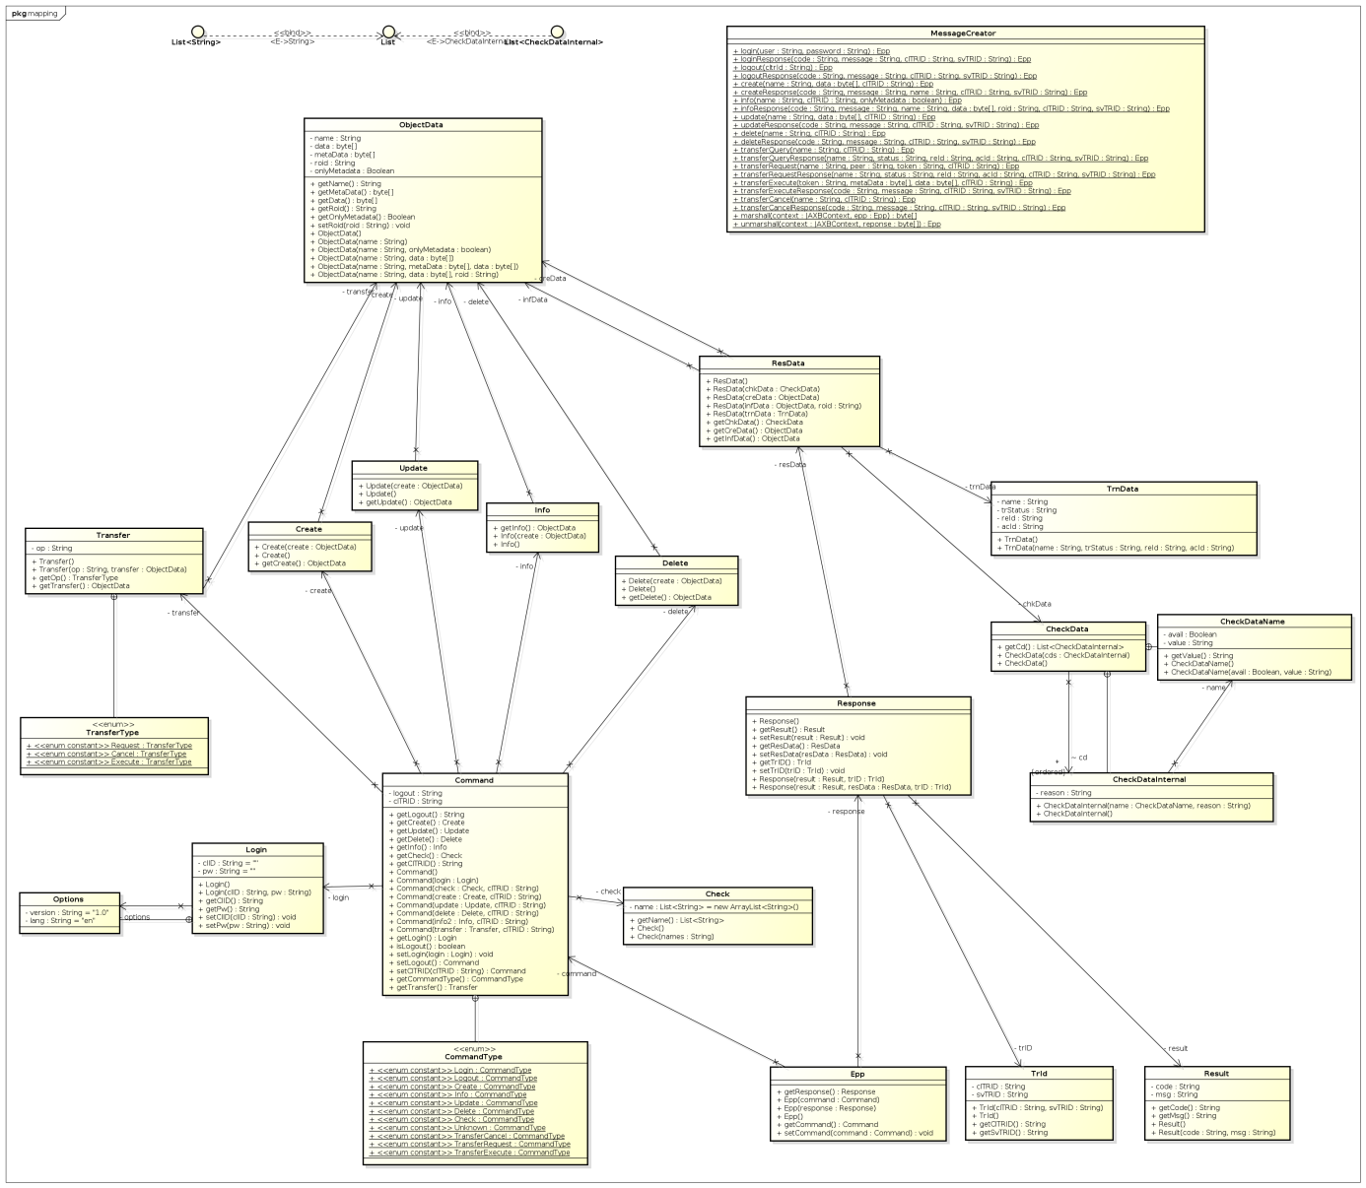

Beschreibung der Applikation [1]
Das zu verwendende Modell basiert auf dem Broker-Muster aus dem Buch
Software Architektur². „Es soll vermieden werden, dass Aspekte verteilter
Programmierung über den Code einer verteilten Applikation verstreut sind ...
Durch die Verlagerung aller Kommunikationsaufgaben in einen Broker werden
die Kommunikationsaufgaben eines verteilten Systems von dessen
Applikationslogik getrennt. Der Broker verbirgt und steuert die Kommunikation
zwischen den Objekten oder Komponenten des verteilten Systems. Auf der
Klientenseite baut der Broker die verteilten Aufrufe zusammen und leitet sie
danach an den Server weiter. Auf der Server-Seite nimmt der Broker die Anfrage
entgegen und baut daraus einen Aufruf zusammen, den er dann auf einem
Server-Objekt durchführt ... Der Broker übernimmt alle Details der verteilten
Kommunikation, wie Verbindungsaufbau, Marshalling der Nachricht etc., und
verbirgt diese Details – so weit wie möglich – vor dem Klienten und dem
verteilten Objekt.“

AbsoluteObjectReference hat notwendige Informationen eines Peers,
wie Protokoll und Bestimmungsort. Das AOR wird vom Requestor
verwendet.

Lookup liefert das AOR eines Peers zurück, das durch dessen Name
indentifizierbar ist.

Requestor bietet ein dynamisches Interface zum Aufruf von Methoden
über den RequestHandler an.

RequestorHandler arbeitet als Schnittstelle zwischen dem lokalen Peer
und den Anfragen von entfernten Peers. Dabei nutzt der RequestHandler
den Invoker für die einzelnen Server Instanzen.

Invoker bietet die Methode handleRequest(byte[]), welche eingehende
Anfragen abarbeitet.

ProtocolPluginServer wird als Interface in den einzelnen Plugins
implementiert und bearbeitet die eingehenden Aufrufe. Die einzelnen
Protokolle werden beim Aufruf des Invokers instanziert und konfiguriert.

ProtocolPluginClient ist als Interface in den Protokollen als Schnittstelle
nach außen vorgesehen. Durch das AOR wird der richtige Requestor
ausgewählt und verwendet um eine Anfrage an einen entfernten Peer zu
senden.

2 Software-Architektur; O.Vogel, I.Arnold, A.Chughtai, E.Ihler, U.Mehlig, Th.Neumann, M.Völter, U.Zdun; Spektrum2005

Kritik
- Der Programmcode ist nicht dokumentiert. Dies führt dazu das die Beschreibung der Applikation etwas erschwert wird.
- Sockets mit gleichem Namen werden 2- mal initialisiert. Das führt dazu das die Tests Fehler liefern.
- Die Klasse ApplicationTest liefert Fehler beim Test.

Verbesserungsvorschläge
- Code Kommentare vereinfachen das lesen des Programmcodes. Daher ist es sinnvoll des Code ausreichend zu dokumentieren.
- Sockets nicht gleich benennen und falls doch dann nicht initialisieren. Die Sockets wurden umbenannt (Am Namen des Sockets einfach eine 1 hinzugefügt)
- Da Maven in der default Einstellung alle Klassen die mit blaTest enden als Test ausführt wurde die Klasse ApplicationTest umbenannt um den Test hier nicht durchführen zu lassen.

Quellen

[1] Communication Framework
184.153 Design Methods for Distributed Systems swa028
BORKO Michael,GREIFENEDER Michael, MOTLIK Florian,

